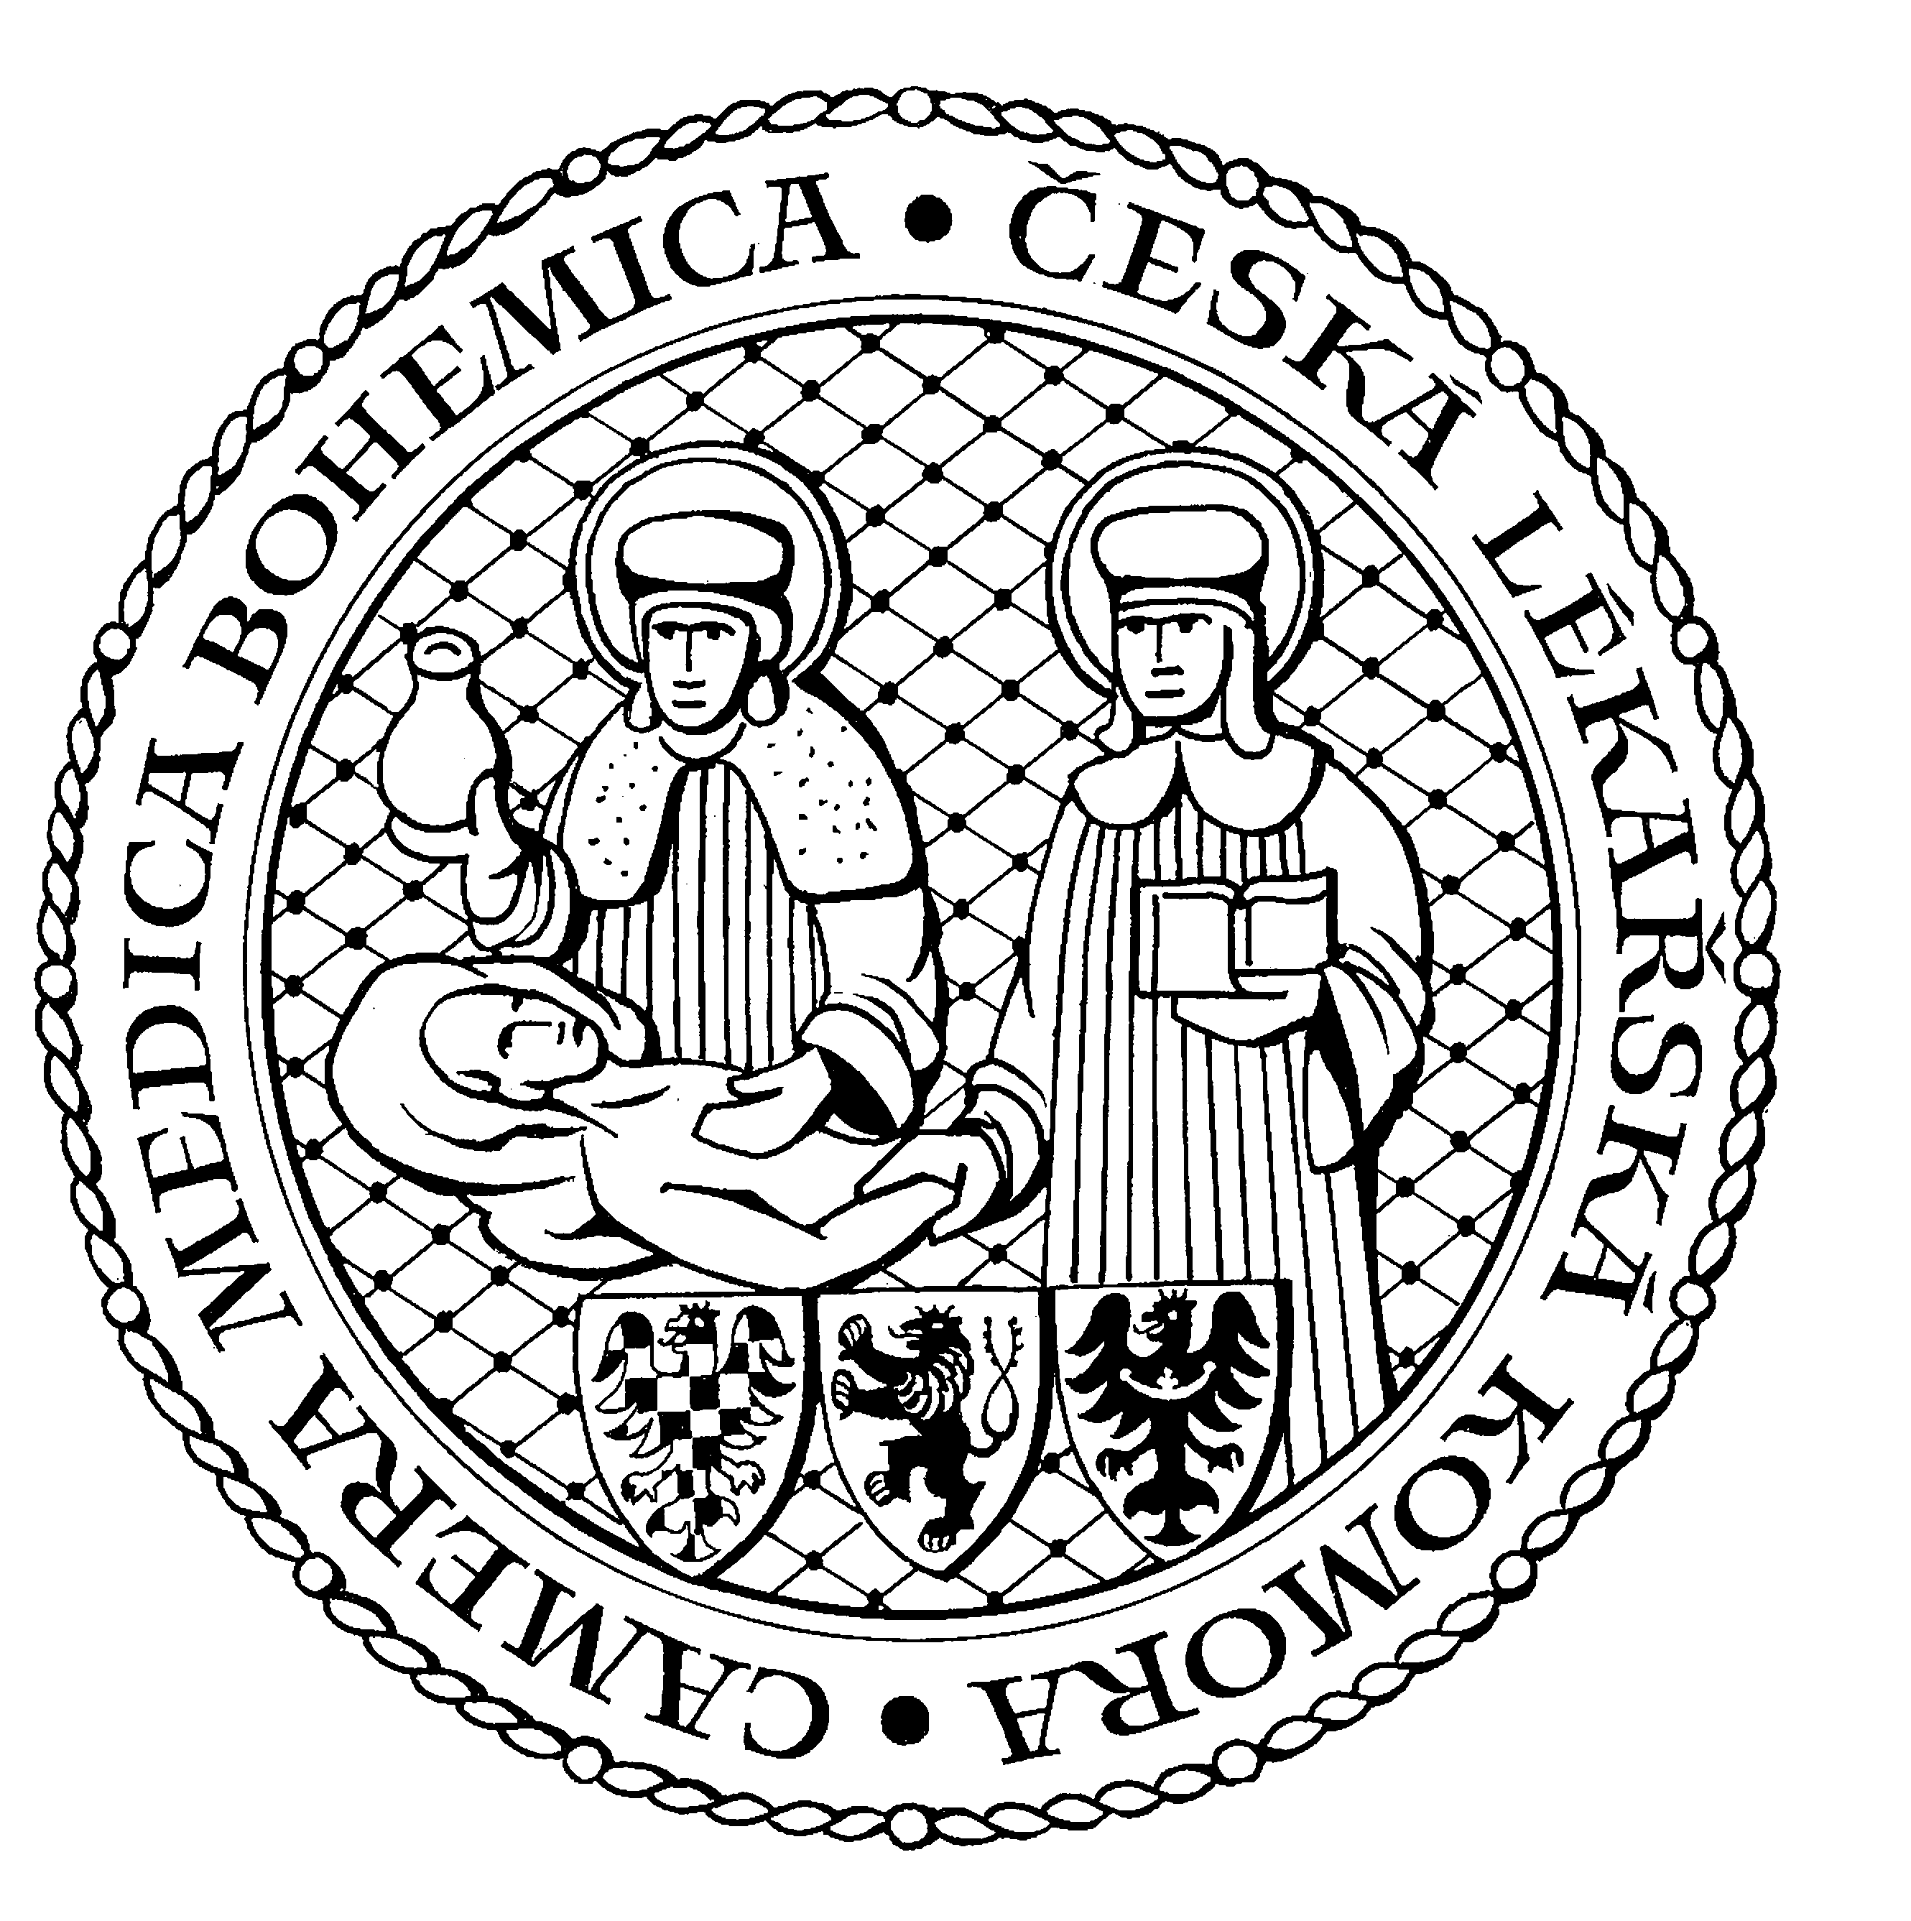

česká lékařská komora
okresní sdružení Benešov Kancelář v Praze, Lékařská 2, 150 00, Praha 5
tel.: 257 215 285, fax.: 257 220 618

mobil +420604640615 Kancelář v Olomouci, Lužická 14, 779 00, Olomouc
Kancelář: Máchova 400, 256 01 Benešov tel.: 587 301 817, fax.: 587 301 818
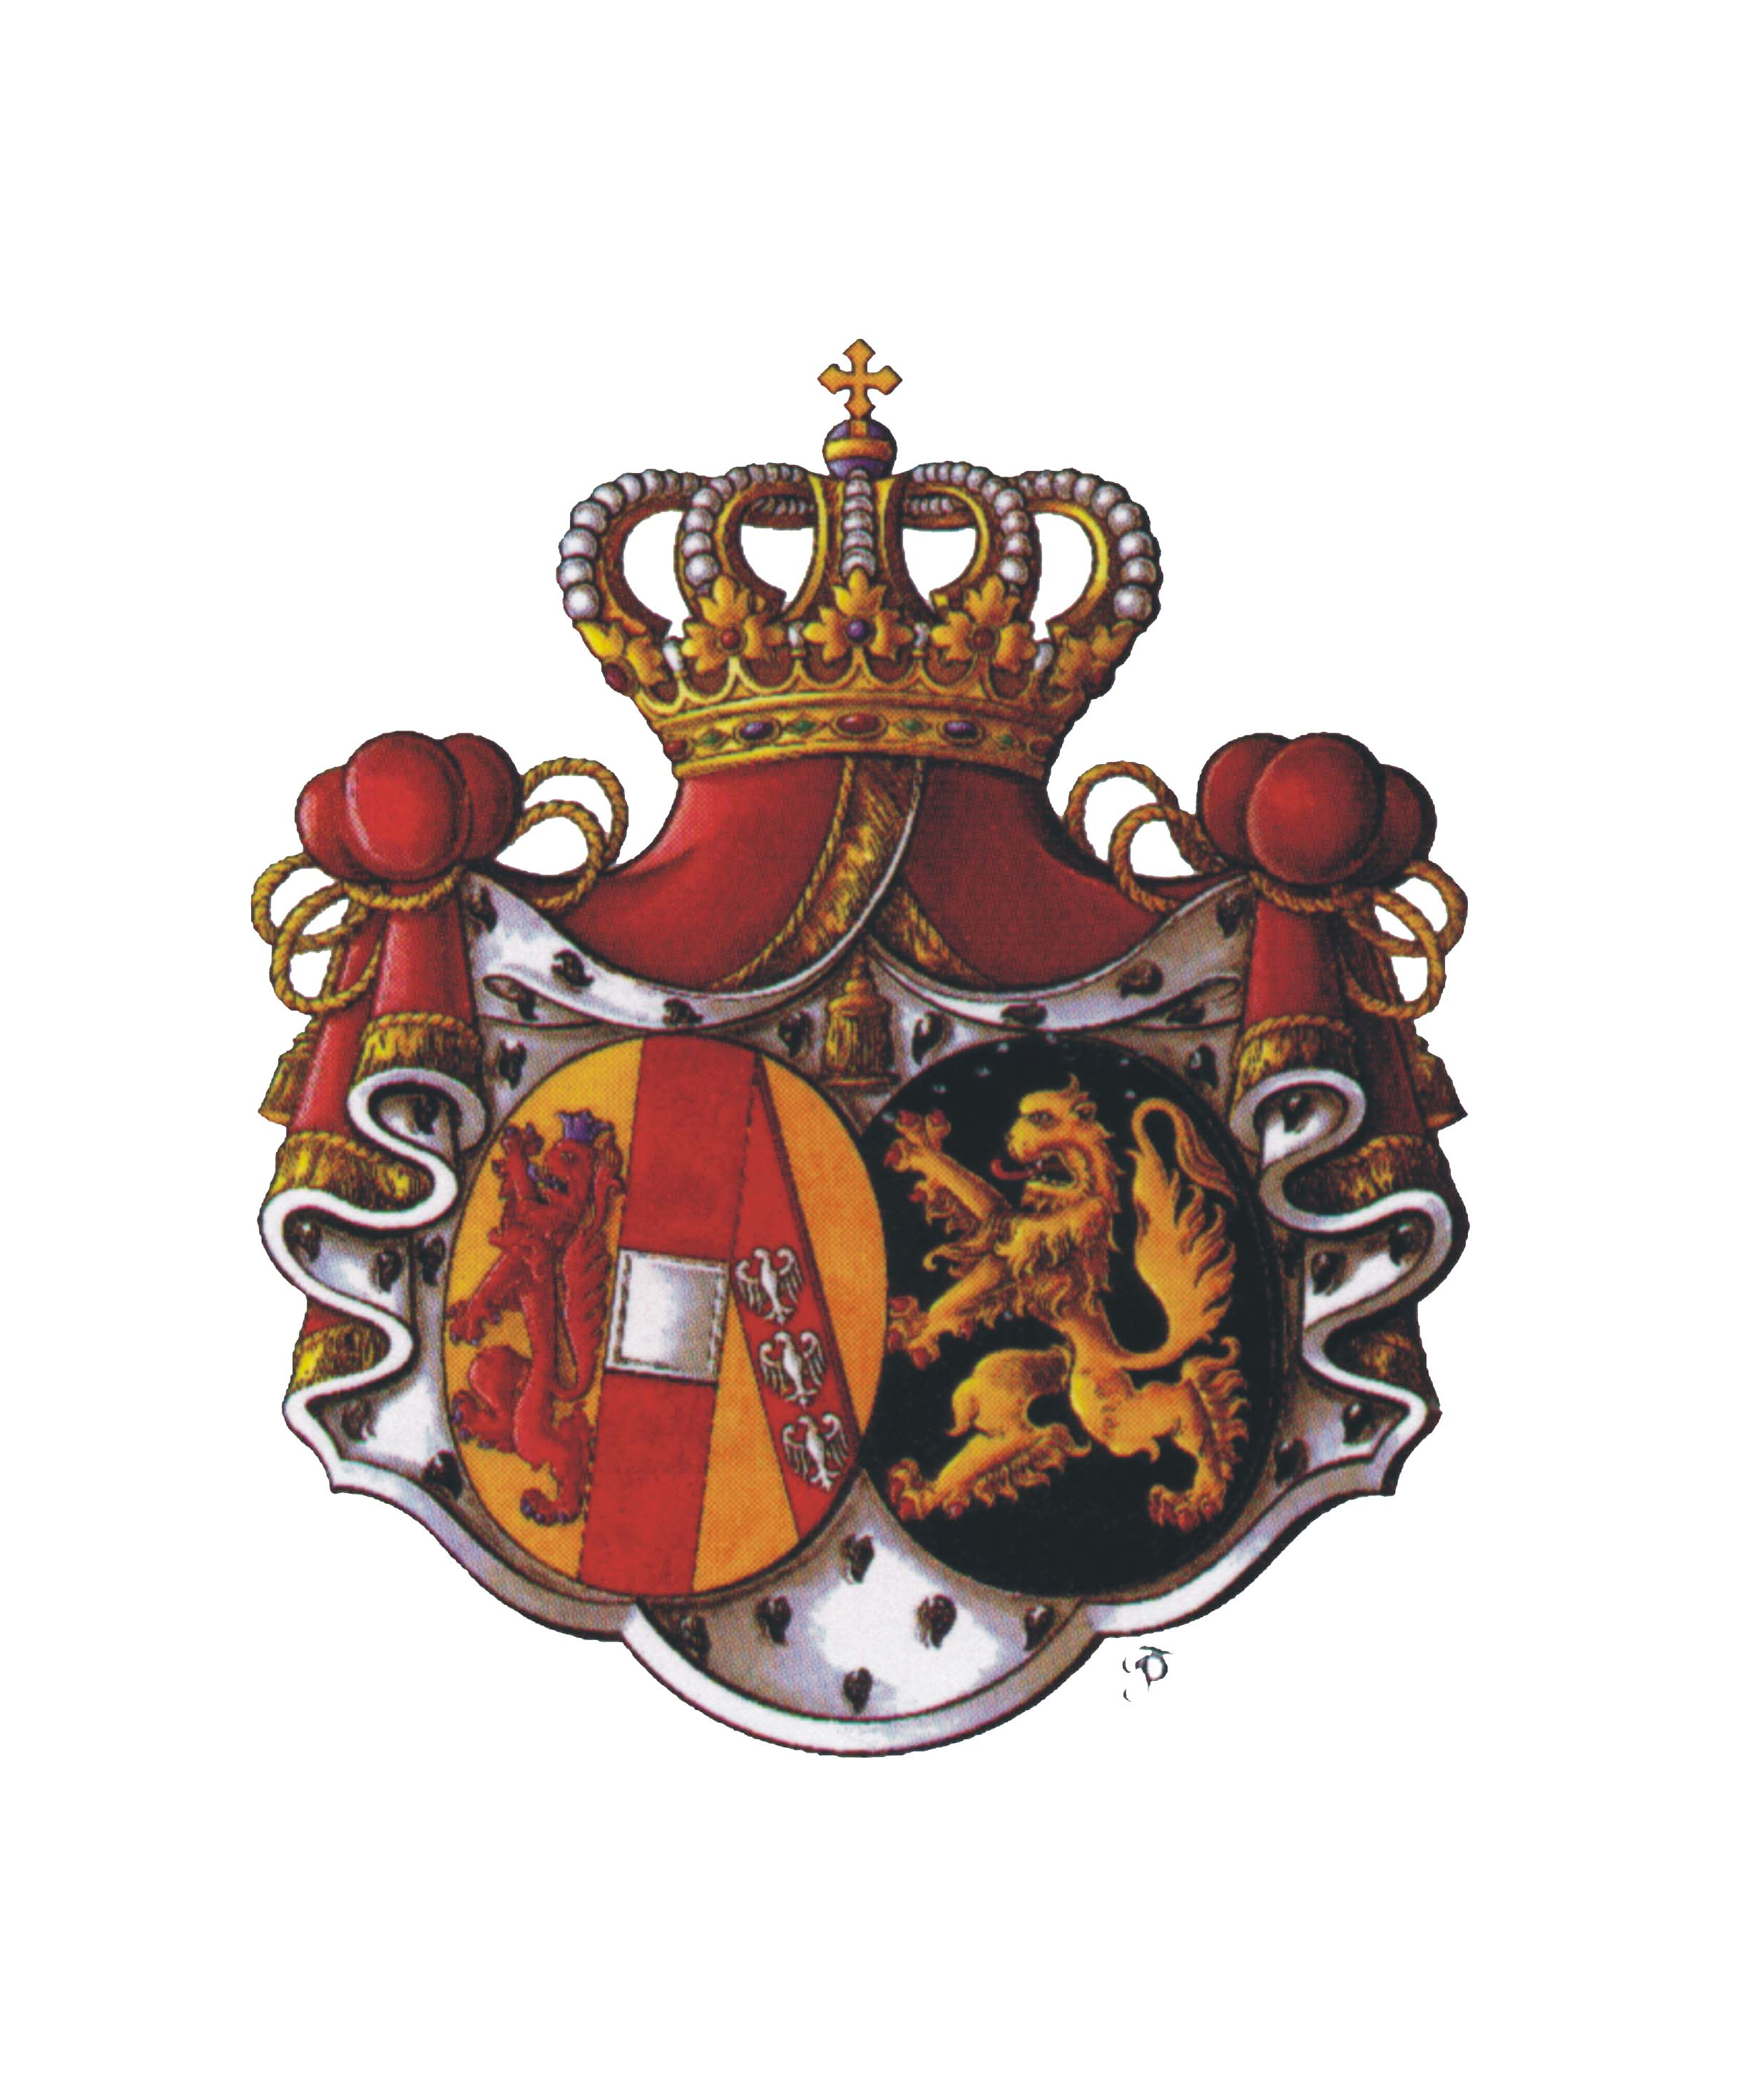
benesov@clkcr.cz

a

Nemocnice Rudolfa a Stefanie Benešov, a. s., nemocnice Středočeského kraje

a

P O Z V Á N K A

na odborný seminář pro lékaře, který se uskuteční

ve čtvrtek 9. listopadu 2023 od 15,30 hodin

v konferenční místnosti v budově „N“ nemocnice Benešov (stejné místo, jen budova má jiné označení)

P r o g r a m :

Úvodní poznámka – prim. MUDr. Marián Glasnák (OKM NRSB)
Antibiotika v pediatrii a jinde – prim. MUDr. Renata Přibíková (dětské odd. Děčín)
Spondylodiscitidy – MUDr. Jan Štulík (OKM NRSB)

Seminář je zařazen do systému celoživotního vzdělávání lékařů ČLK a je ohodnocen 3 kreditními body.

MUDr. Petr Kubarič MUDr. Markéta Bláhová
předseda OS ČLK Benešov ředitelka pro lékařské obory
Nemocnice Rudolfa a Stefanie Benešov, a.s.

